ＮＰＯ法人事務力セミナー＆検定

参加者募集中
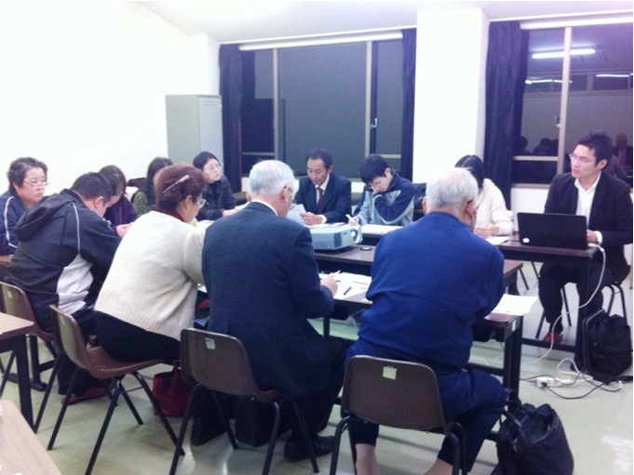
経理、登記、労務、所轄庁手続きと、多岐に渡るNPO法人に必要な事務手続きについて、その理解度を問う日本で唯一のNPO法人の事務に関する検定です（原則として個人を対象としています）。

どのNPO法人にも共通な事務作業を整備し、検定としてその習熟度を分かりやすくすることにより、NPO法人の事務能力向上を図ります。また、検定化により各組織での人材育成での活用を促すことで、コストを軽減するとともに、「事務ができている」状況の明確化を図ることで、事務を担当される方へ安心を提供します。

これから認定NPO法人を目指すNPOの事務担当者、NPO法人としての事務処理スキルを高めたい方は、ぜひご参加ください。

【セミナー内容、出題範囲】
・ＮＰＯ基礎：非営利の意味、ＮＰＯ法人や他法人との違い、ＮＰＯ法に用いられている用語など
・所轄庁手続：情報開示事務、設立時手続、事業終了後手続、役員変更、定款変更手続など
・法務局手続：法人の設立時期、登記の期限、役員変更手続、登記事項証明書の読み方など
・会議の運営：社員総会、理事会の要件、手続など
・会計処理 ：現金や通帳の管理、現金出納帳、勘定科目、仕訳、月締め、各種台帳など
・労務管理 ：就業規則、雇用時の手続き、日々の手続き、退職時の手続、社会保険など
会場
つくば市民大学（つくば市東新井15‐2）
ビルに駐車できませんので、お車でお越しの方は、付近の有料駐車場をご利用ください。
会 場 | つくば市民大学
日 時 | 2016年１２月８日（木）午前１０時～午後５時  （受付開始：午前９時45分）
主 催 | 認定NPO法人 茨城NPOセンター・コモンズ
参加費 | 【セミナー】  コモンズ正会員：２，０００円  正会員以外の方：４，０００円  【検定料】  一 律 １，０００円
講 師
NPO法人 岡山NPOセンター ＮＰＯ事務支援センター
対 象
NPO法人の事務職員、NPO法人の事務職員を目指す方など
定 員
締 切
３0名（先着順） １１月３０日（水）
※ 一般財団法人 茨城県労働者福祉基金協会による助成事業「NPOマナビヤ」の一環として実施します。

お申し込み
認定ＮＰＯ法人 茨城ＮＰＯセンター・コモンズ 担当：大野・菊池
〒310-0022 茨城県水戸市梅香二丁目1番39号 茨城県労働福祉会館2階
☎：029-300-4321 FAX：029-300-4320 eメール：info@npocommons.org
団体名
フリガナ |  |  | 役 職
氏 名
連絡先住所
ＴＥＬ | ＦＡＸ | ｅメール

- ご記入いただいた個人情報は、本行事の運営及び関連するご連絡のみに使用致します。

